***Звіт про проведення тижня історії та правознавства***

***з 18.11.2024 по 22.11.2024***

***в Комунальному закладі «Харківська спеціальна школа № 6»***

***Харківської обласної ради***

Згідно з річним планом у спеціальній школі з 18 по 22 листопада 2024/2025 навчального року відбувся тиждень педагогічної майстерності вчителя історії Міненко А.В. та вчителя правознавства Лещенко Л.М.

Під час навчання на уроках історії та правознавства в учнів формується певний рівень готовності до дорослого життя, що забезпечує здатність орієнтуватися у сучасному суспільстві, швидко реагувати на запити часу.

Особливістю формування громадянських компетентностей є здатність учня свідомо застосовувати набуті знання для вирішення проблем власного життя, держави і суспільства.

18 листопада вчителем правознавства Лещенко Л.М. з учнями5 класу проведено урок-презентацію «Всесвітній день дитини».Метою заходу було дати учням елементарні знання про Всесвітній день дитини; формувати у дітей поняття «Право на освіту», «Право на медичну допомогу», «Право на відпочинок»; виховувати бажання проявляти творчу ініціативу.

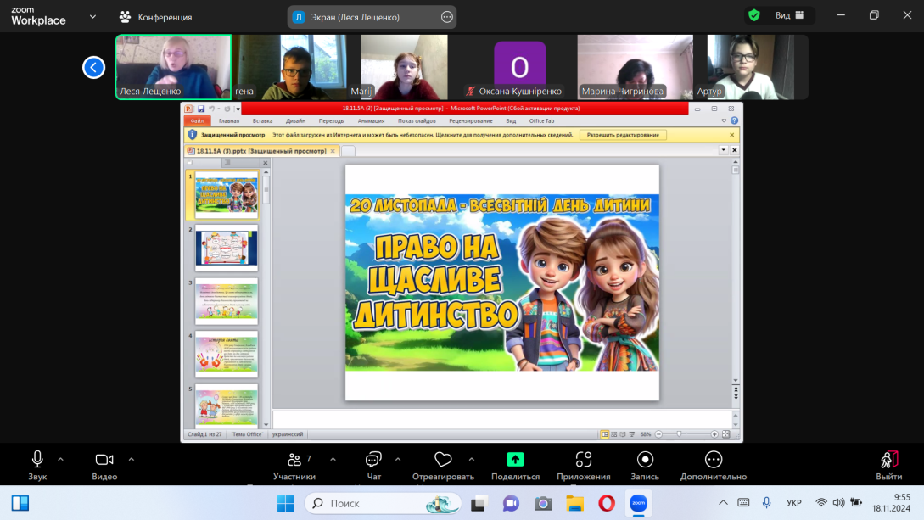

19 листопада вчителем історії Міненко А.В. проведено позаурочний захід «Марки України (періоду 2022/2024 років)»у 9-Б класі. Мета заняття:ознайомити учнів з мініатюрними витворами мистецтва – поштовими марками часів повномасштабної війни в Україні. Захід сприяв формуванню громадянської компетентності та розширенню світогляду учнів.

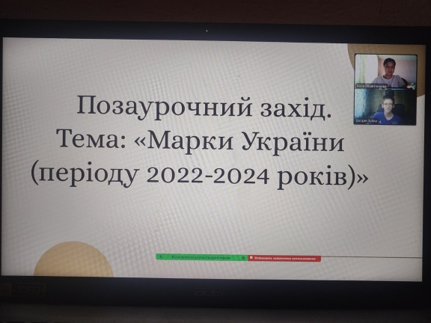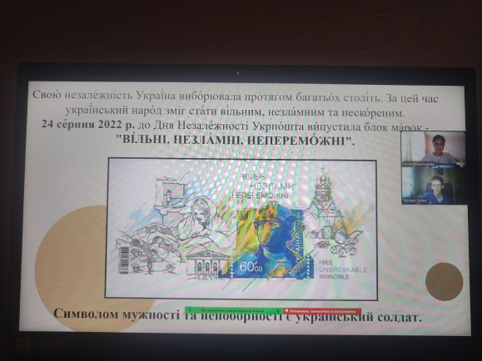

Учні створили власний дизайн марки, яка несе надію, віру та любов до нашої незалежної держави, непереможного народу та незламного українського воїна.

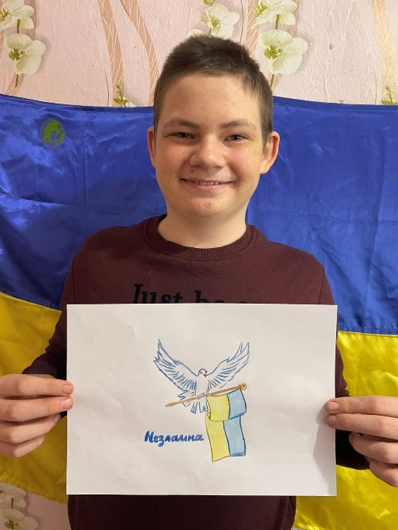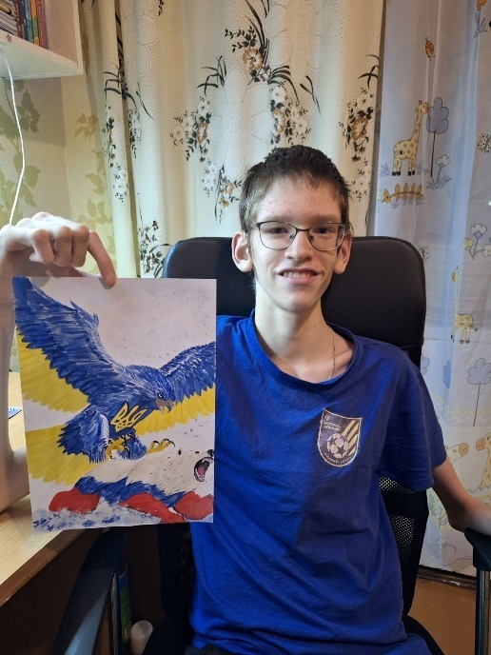

20 листопада в 9-х класах відбувся урок«Що називають юридичною відповідальністю». Мета уроку: ознайомити учнів з видами юридичної відповідальності,  виховувати розуміння юридичної відповідальності в разі скоєння правопорушення.

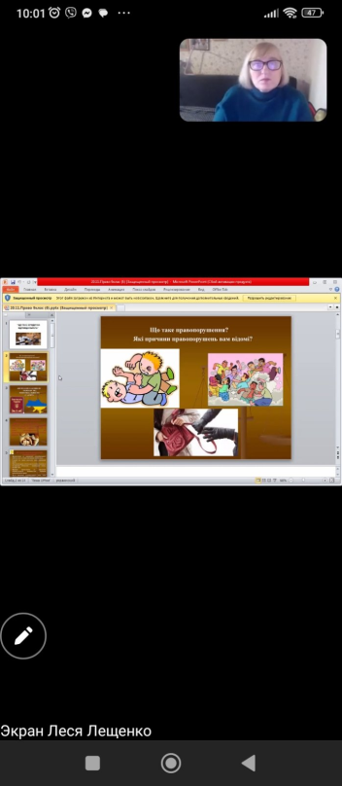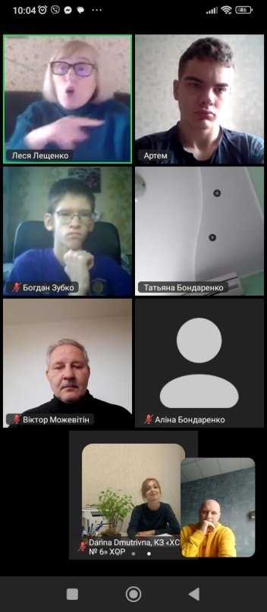

21 листопада вчителем історії Міненко А.В. проведено позаурочний захід «Давній Єгипет. Муміфікація». Учні ознайомилися з уявленнями єгиптян про потойбічне життя, що сприяловиникненню інтересу до вивчення минулого.

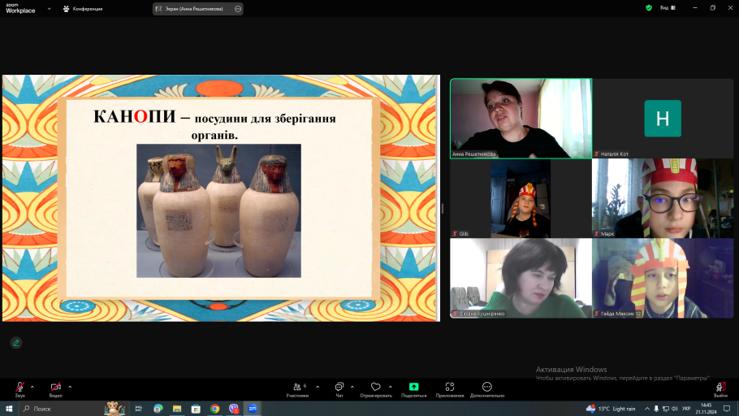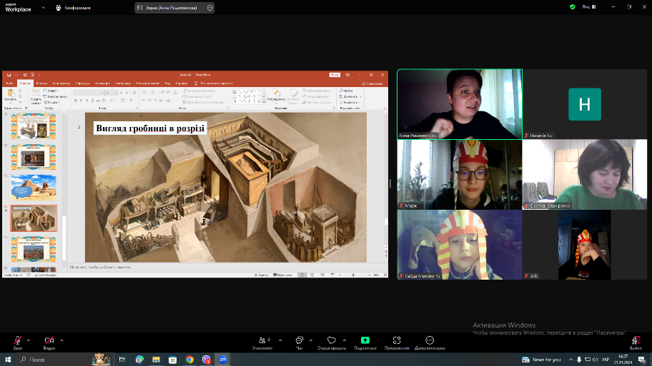

Готуючись до заняття, учні6-А класу провели дослід змуміфікації яблука.

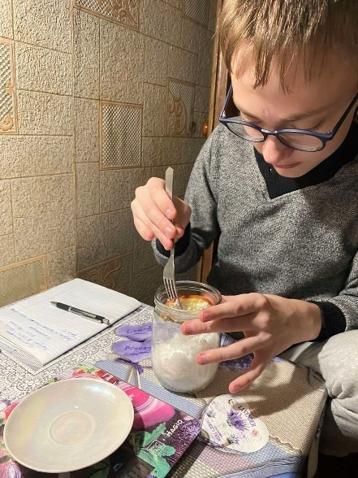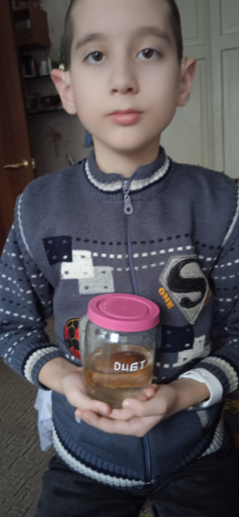

Підготували головний убір фараона – немес.

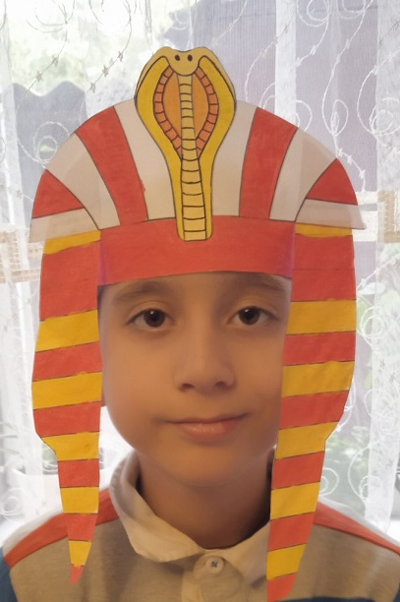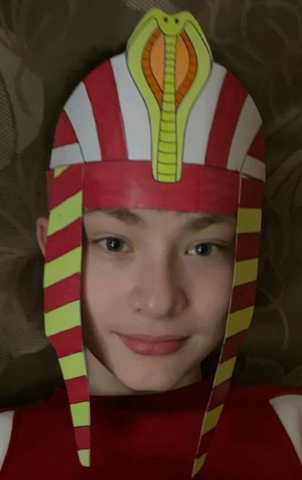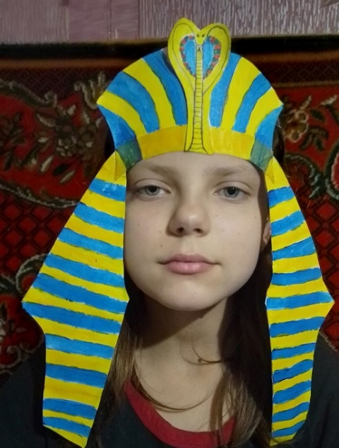

та перевтілились у мумій.

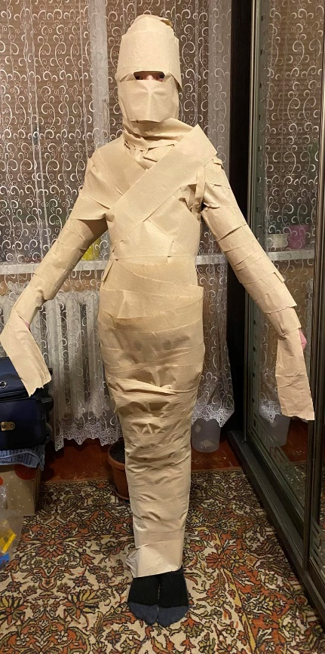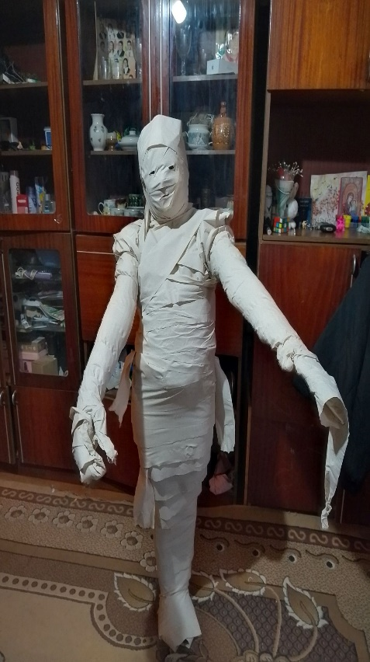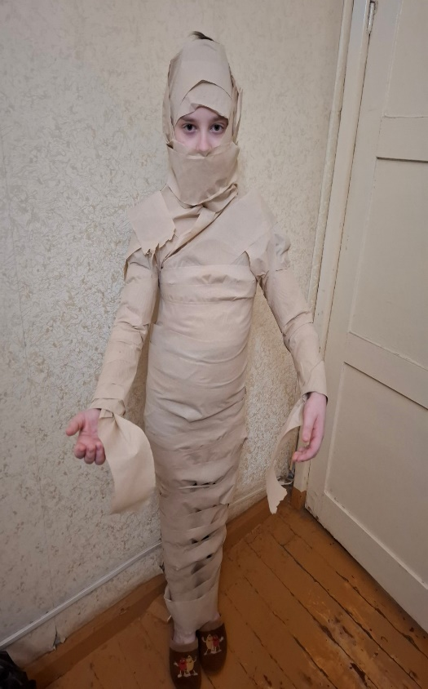

22 листопада учні старших класівознайомилися з презентацією «Права людини та права дитини в умовах збройного конфлікту».

Школяріоцінилизначення прав людини в умовах збройного конфлікту, принципи міжнародного гуманітарного права;висловлювали власне ставлення до принципів міжнародного гуманітарного права щодо ведення воєнних дій та їх ролі у захисті цивільних осіб і цивільних об’єктів, зокрема в період міжнародного збройного конфлікту на території України.

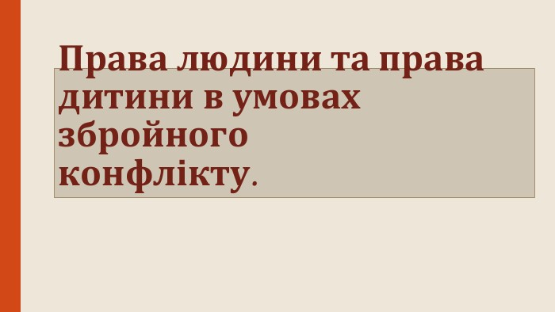

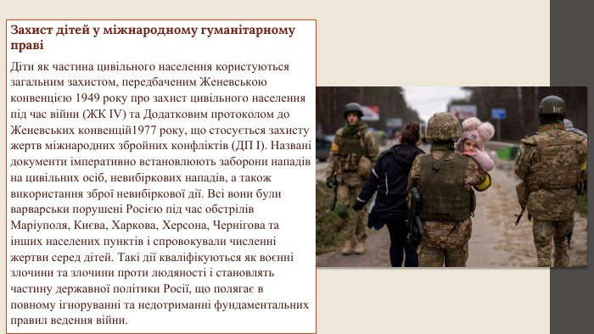

Таким чином, протягом тижня історії та правознавства учні спеціальної школи розширили й поглибили знання з історії, а також впевнилися у тому, що знання з історії та правознавства – це  не тільки цікаво, а й корисно в повсякденному житті.

Кожен з нас повинен знати історію свого народу, своєї держави. Ми розуміємо, що без минулого немає сучасного, без традиційного немає нового. Для народу його історія – це не просто минуле, це його душа, особливо сьогодні, коли українці борються за своє майбутнє, за свою незалежність, за свої права.